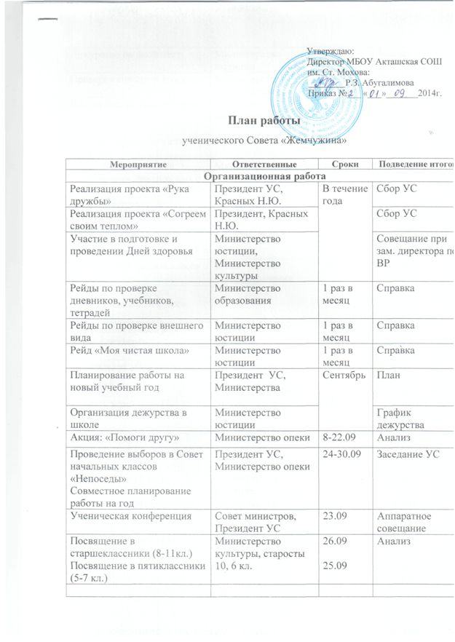

Дежурство на дискотеке | Министерство юстиции | 26.09 | Заседание УС
Проверка классных уголков | Министерство здравоохранения | 6-11.10 | Справка
Подготовка ко Дню учителя | Президент УС, Совет министров | 24.09-3.10 | Совещание при зам директора по ВР
Выпуск школьной газеты «Кактус» | Министерство печати | 4.10 | Заседание УС
Акция «Неделя добра», посвященная Дню пожилого человека | Министерство опеки | 1-6.10 | Анализ
Помощь в проведении Фестиваля народов мира | Министерство здравоохранения | 24.10 | Совещание при зам. директора по ВР
Дискотека | Министерство юстиции | 24.10 | Заседание УС
Рейд «Самый чистый класс» | Министерство здравоохранения | 20-25.10 | Справка
Проведение конкурса «Самый здоровый класс» |  | 30-31.10 | Заседание МО классных руководителей
Подведение итогов работы УС за 1 четверть | Председатель УС, руководители Министерств | 31.10 | Анализ
Генеральная уборка школы | Министерство юстиции и здравоохранения | 1.11 | Заседание МО классных руководителей
«Споем, мамочка!» (1-4 кл.) | Министерство культуры, Министерство опеки | 27.11 | Совещание при зам. директора по ВР
Подготовка и участие в концерте «Перед матерью в вечном долгу» (5-11 кл) | Совет министров | 28.11 | Совещание при зам. директора по ВР
Дискотека (5-11 кл.) | Министерство юстиции | 28.11 | Заседание УС
Трудовой десант «Сделаем школу светлее и чище» | Министерство здравоохранения | 29.11 | Заседание МО классных руководителей
Выпуск школьной газеты «Кактус» | Министерство печати | 19-23.11 | Заседание УС
КТД «Мастерская Деда мороза» | Президент УС | В течение месяца | Совещание при зам. директора по ВР
Подготовка и проведение акций «Доброе сердце», «Красная ленточка» | Совет министров | 1,3.12 | Совещание при зам. директора по ВР
Вахта памяти Ст. Мохова. Фестиваль афганской песни | Президент УС | 17.12 | Заседание УС
Баскетбол, волейбол, посвященные вахте памяти Ст. Мохова (8-11 кл) | Министерство здравоохранения | 17.12 | Заседание ТГ «Школа здоровья»
Помощь в проведение анкетирования «Чем я занимаюсь в свободное время» | Министерство печати, образования | 8-13.12 | Справка
Выпуск школьной газеты «Кактус» | Министерство печати | 26-28.12 | Заседание УС
Проведение Дня Конституции | Министерство образования | 12.12 | Анализ
Новогодние карнавалы (Дискотека) | 11 кл., 7 кл. Совет министров | 28-30.12 | Совещание при зам. директора по ВР
Трудовой десант «Сделаем школу светлее и чище» | Министерство здравоохранения | 27.12 | Заседание МО классных руководителей

Подведение промежуточных итогов игры смотра-конкурса «Лучший класс года» | Старостат | 24.01 | Заседание УС
Дискотека (5-11 кл.) | Министерство юстиции | 24.01 | Заседание УС
Проведение акций «Дом для птиц», «Неделя без двоек» | Министерство образования, опеки | 19-24.01 | Совещание при зам. директора по УВР
Оформление фестиваля семейного творчества | Министерство печати | 19-30.01 | Заседание УС
Собрание старост | Старостат | 31.01 | Заседание УС
«Юные защитники» (5-7 кл.) | Министерство опеки | 19.02 | Анализ
Общешкольный вечер «Потомки, которые знают, помнят, чтят…» (8-11 кл) | Министерство культуры, образования | 27.02 | Анализ
Дискотека (5-11 кл.) | Министерство юстиции | 27.02 | Заседание УС
Выпуск школьной газеты «Кактус» | Министерство печати | 21.02 | Заседание УС
Конкурс «Минута славы» (1-11 кл) | Министерство культуры | 13.03 | Совещание при зам. по ВР
Дискотека (5-11 кл.) | Министерство юстиции | 20.03 | Заседание УС
Участие в научно-практической конференции школы «Первые шаги в науку» (4-11 кл) | Министерство образования | 5,6.03 | Заседание ТГ ШЮИ
Выставка достижений УС | Министерство образования | 9-19.03 | Заседание УС
Собрание старост | Старостат | 15.03 | Заседание УС
Подготовка и проведение семейного праздника «Для любимой мамы» | Совет министров | - 6.03 | Заседание МО классных руководителей
Рейд «Самый чистый класс» | Министерство здравоохранения | 17.03 | Справка
Трудовой десант «Сделаем школу светлее и чище» | Министерство юстиции | 21.03 | Заседание МО классных руководителей
Выпуск школьной газеты «Кактус» | Министерство печати | 18.03 | Заседание УС
Рейды по проверке дневников, учебников, тетрадей | Министерство образования | 10-20.03 | Совещание при зам. директора по УВР
Декада «За здоровый образ жизни» | Совет министров, Министерство здравоохранения | 13-23.04 | Заседание ТГ «Школа здоровья»
Дискотека (5-11 кл) | Министерство юстиции | 24.04 | Заседание УС
Отчётный концерт для родителей, с привлечением обучающихся, состоящих на различных видах учета (ПДН, ВШК) | Совет министров | 17.04 | Анализ
Весенняя неделя добра:  Субботник (2-11 кл.) | Министерство юстиции | 20-27.04 | Заседание МО классных руководителей
Подведение итогов конкурсов «Лучший класс в параллели» (1-4 кл.); «Лучший класс года» (5-11 кл.) | Совет министров, старостат | 30.04 | Совещание при зам. директора по ВР
Собрание старост | Старостат | 29.04 | Заседание УС
Отчет работы Министерств | Руководители министерств | 30.04 | Совещание при зам. директора по ВР
Выпуск школьной газеты «Кактус» | Министерство печати | 5.05 | Заседание УС
Конкурс инсценированной песни «Кто сказал, что надо бросить песни на войне?»  (1-11 кл.) | Министерство культуры | 7.05 | Анализ
Помощь в проведении праздника «День пионерии» | Совет министров | 19.05 | Совещание при зам. директора по ВР
Игра «Зарница» (1-11 кл.) | Министерство здравоохранения | 17.05 | Аппаратное совещание
Поздравление ветеранов ВОВ на дому | Министерство опеки | 8.05 | Заседание УС
Подготовка к Последнему звонку | Совет министров, Министерство культуры | 15-25.05 | Совещание при зам. директора по ВР
Экологическая акция по очистке местной реки | Совет министров | 23 | Анализ
Участие в акции «Моя библиотека» | Министерство образования, печати | 11-16 | Заседание УС
Генеральная уборка школы | Министерство юстиции | 30.05 | Заседание МО классных руководителей
Подведение итогов работы. Планы на будущий учебный год | Президент УС | 24.05 | Совещание при зам. директора по ВР

